様式第１号（第７条関係）
【産品・サービス／農林水産物部門用】
霧島ガストロノミーブランド「ゲンセン霧島」認定申請書兼宣誓書

令和 年 月 日

霧島ガストロノミー推進協議会 会長 様

（申請者）
住 所 〒

名 前（法人名又は団体名）

代表者名
担当者名
電話番号
Mail

霧島ガストロノミーブランドの認定を受けたいので，霧島ガストロノミーブランド「ゲンセン霧島」認定制度（産品・サービス部門）実施要領第７条または、霧島ガストロノミーブランド「ゲンセン霧島」認定制度（農林水産物部門）実施要領第７条の規定により，関係書類を添えて申請します。また、記載の事項は事実に相違ないことを確約します。
なお、申請資格を有しないと判断された場合及び申請者としてふさわしくない行為があった場合に、霧島ガストロノミーブランドの認定対象から除外されても、何ら異議を申し立てません。

1．地域性
「きりしま食の道10ヵ条」は霧島市民や生産者、料理人など「食」に関わる人たちが目指す食のビジョンです。申請する産品・サービスについて、「きりしま食の道10ヵ条」の中から当てはまる条項を2つ以上選び、霧島とのつながりをどのように体現しているか、または体現に向けて取り組んでいることを記入してください。
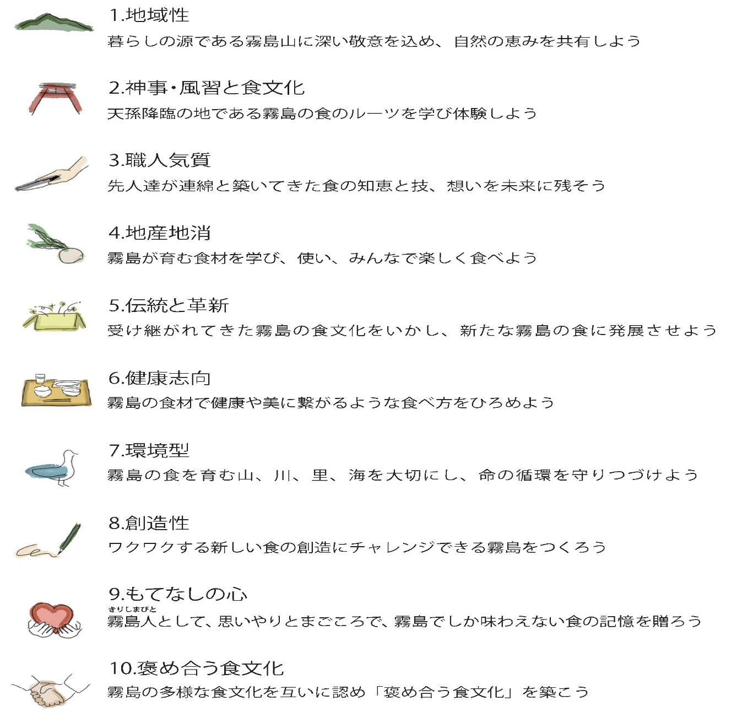

申請する産品・サービスと  霧島のつながり | （「きりしま食の道10ヵ条」のうち当てはまるものを２つ以上選択し記入してください。）  （1条・２条・３条・４条・5条・６条・7条・８条・９条・10条）

2．創造性
産品・サービスのこだわり（特徴・強み・差別化の取り組み） | （生産・味・販売などにおける産品・サービスへのこだわり（特徴・強み・類似品との差別化など）を記入）

3．市場性
販売促進・販路拡大への取り組み及び今後の事業展開 | （自店舗以外での販売、インターネット通販、ふるさと納税取扱産品への登録、催事への参加など販売促進や販路拡大に関する取り組みや、今後の生産、販売計画について目標数値等を記入してください。）

4．信頼性・安全性
①品質 | （味や外観など品質の高さを裏付ける取組みなどを記入）
②信頼性・安全性向上への取り組み | （生産者・製造者責任に基づく体制、事故や苦情に対して消費者に信頼性を確保するための取り組み、食品衛生監視票など生産・製造時の衛生に関する取り組みなどを記入）
③受賞歴等 | （第三者機関からの受賞、認証など取得状況を記入）

5．意欲
申請にかける  申請者の想い | （申請にかける思い、その他について記入）

6. 今回、申請の「産品・サービス」に関して、現状における課題や「ゲンセン霧島」に期待するがありましたら、御記入ください。今後の支援等の参考とさせていただきます。なお、この項目は、認定審査対象外の項目となります。
現状における  課題 | （例えば、販路、設備投資、価格設定等に関する課題など）

